


PLAN PROPIO DE INVESTIGACIÓN Y TRANSFERENCIA 2020

Programa 35. Modalidad A – Acciones de Marketing y Comunicación de la I+D para la Transferencia de Conocimiento

ANEXO I – Memoria técnica y económica


Programa de fortalecimiento del Plan Director de Transferencia de Conocimiento de la UGR
(RPDTC-2018) Ref. AT17_6096_OTRI UGR

Objetivo Temático: “Potenciar la investigación, el desarrollo tecnológico y la innovación”
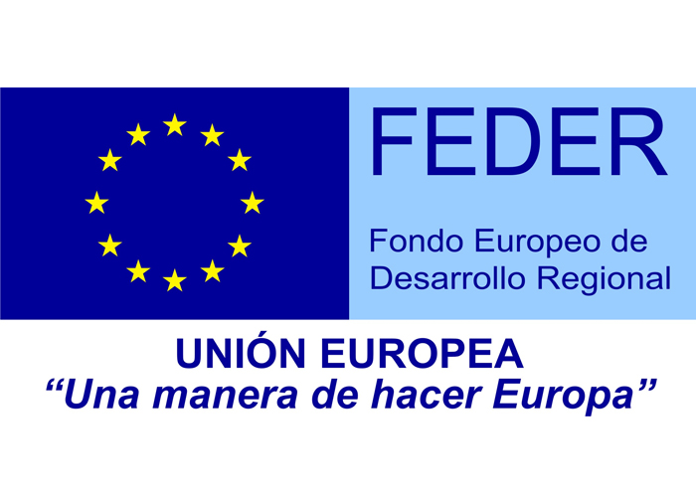


RECOMENDACIONES PARA LA ELABORACIÓN DE LA MEMORIA

Por favor, sea conciso.
Enfoque la memoria desde el punto de vista de la transferencia de conocimiento y resultados de investigación a empresas y otras entidades.
Trate de cumplimentar todos los apartados de la memoria.

CRITERIOS DE VALORACIÓN

Justificación, oportunidad e interés de la propuesta (hasta un 30%).
Potencial de las acciones de marketing y comunicación propuestas desde el punto de vista de la transferencia de conocimiento (hasta un 30%).
Experiencia del solicitante en transferencia de conocimiento (hasta un 20%)
Adecuación del presupuesto y cofinanciación (hasta un 20%)

Criterios adicionales:

Participación de promotores tecnológicos (10% de incremento)

Sólo se concederán ayudas para propuestas con una puntuación superior a 6 sobre 10 y según disponibilidad presupuestaria.

- Acciones de marketing y comunicación previstas
Reuniones con empresas y otras entidades.
Participación en jornadas de transferencia tecnológica.
Organización de eventos en colaboración con la OTRI para promocionar las capacidades y los resultados de investigación.
Diseño y producción de contenidos y materiales audiovisuales sobre infraestructuras tecnológicas y equipamiento científico, resultados o capacidades de investigación.
Diseño e impresión de materiales gráficos y de identidad corporativa: tarjeta de visita, folletos, roll-up, etc.
Otros (indicar):

- Descripción de las acciones de comunicación y marketing previstas, y justificación de su potencial para la transferencia de capacidades y resultados de I+D.

- Presupuesto desglosado por conceptos, con indicación de otras fuentes de financiación si existen (La cantidad máxima financiable a través de esta línea de ayuda es de 1.500€)

 | PRESUPUESTO
CONCEPTO | COFINANCIACIÓN ASUMIDA POR EL SOLICITANTE | SOLICITADO A  PLAN PROPIO | TOTAL
REUNIONES CON EMPRESAS Y OTRAS ENTIDADES

Desplazamiento, alojamiento y manutención (según normativa UGR*)
ASISTENCIA A EVENTOS DE TRANSFERENCIA DE CONOCIMIENTO

Desplazamiento, alojamiento y manutención (según normativa UGR*)
Inscripción en eventos de transferencia
DISEÑO Y PRODUCCIÓN DE CONTENIDOS Y MATERIALES AUDIOVISUALES

Gastos de diseño y producción.
Otros (especificar)
DISEÑO Y PRODUCCIÓN DE CONTENIDOS Y MATERIALES GRÁFICOS

Gastos de diseño, producción e impresión.
Otros (especificar)
REDISEÑO DE PÁGINAS WEBS Y BLOGS

Rediseño (logotipo, cabecera, slider, estructura web, desarrollo de contenidos, etc.)
ORGANIZACIÓN Y REALIZACIÓN DE EVENTOS DE PROMOCIÓN Y TRANSFERENCIA DE CONOCIMIENTO EN COLABORACIÓN CON LA OTRI

Material promocional de la actividad: Diseño, producción, impresión.
Otros (especificar)
OTRAS ACTIVIDADES

(Especificar)
TOTAL | € | € | €

*Elaborar el presupuesto con base al formato previsto en la hoja de liquidación de gastos y adjuntar a esta memoria.

- Cronograma de gastos (Temporización mensual de los gastos en los que se va a incurrir para el desarrollo de la/s actividad/s).

- Información adicional (Otra información complementaria que el solicitante considere oportuno aportar).

Este Línea de Ayuda (Programa 35, Modalidad A) del Plan Propio de Investigación y Transferencia no está destinada a financiar publicaciones que tengan un carácter puramente científico (publicaciones en revistas científicas, libros, etc.).

